Análisis gráfica de tiempo – Práctica 8

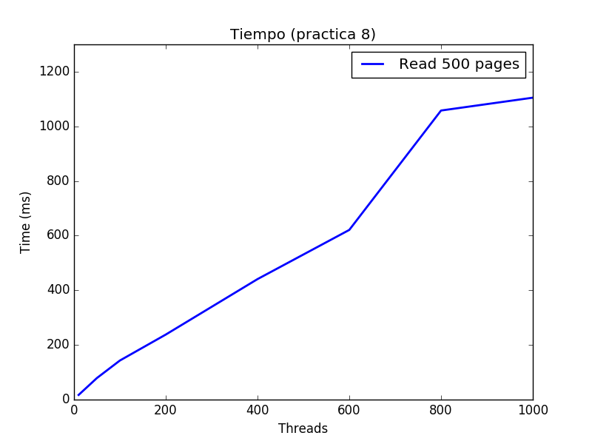
En esta gráfica podemos observar como a medida que aumentamos el número de hilos que leen 500 páginas (de 10 a 1000) el tiempo de ejecución aumenta prácticamente en la misma proporción. Esto tiene sentido, puesto que al hacer uso de wait() y notifyAll() cada hilo tiene que estar esperando su turno hasta que le envie una notificación el hilo que está leyendo actualmente.

